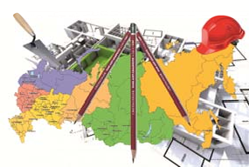ООО «СТРОЙКОМ»

**153023, г. Иваново, ул. Революционная, д.20Б, 1007**

**Тел./ф.: (4932) 34-47-79**

E-mail: [iv-str@yandex.ru](mailto:iv-str@yandex.ru)

Член СРО Ассоциация проектировщиков «Проектирование дорог и инфраструктуры» Регистрационный номер в гос. реестре СРО-П-168-22112011

Регистрационный номер в реестре членов 040313/583, дата регистрации 04.03.2013

**«Разработка проектно-сметной документации на объект: Строительство газопровода низкого давления по д. Путятино Гаврилово-Посадского района Ивановской области»**

**ПРОЕКТНАЯ ДОКУМЕНТАЦИЯ**

**ПРОЕКТ ПЛАНИРОВКИ ТЕРРИТОРИИ (*ОСНОВНАЯ ЧАСТЬ*)**

**01293*/20-П*П*Т.ОЧ***

|  |  |  |  |
| --- | --- | --- | --- |
|  |  |  |  |
|  |  |  |  |
|  |  |  |  |
|  |  |  |  |

### Иваново, 2020

ООО «СТРОЙКОМ»



**153023, г. Иваново, ул. Революционная, д.20Б, 1007**

**Тел./ф.: (4932) 49-44-33, 58-13-23**

E-mail: [iv-str@yandex.ru](mailto:iv-str@yandex.ru)

Член СРО Ассоциация проектировщиков «Проектирование дорог и инфраструктуры» Регистрационный номер в гос. реестре СРО-П-168-22112011

Регистрационный номер в реестре членов 040313/583, дата регистрации 04.03.2013

**«Разработка проектно-сметной документации на объект: Строительство газопровода низкого давления по д. Путятино Гаврилово-Посадского района Ивановской области»**

**ПРОЕКТНАЯ ДОКУМЕНТАЦИЯ**

**ПРОЕКТ ПЛАНИРОКИ ТЕРРИТОРИИ (*ОСНОВНАЯ ЧАСТЬ*)**

**01293*/20-П*П*Т.ОЧ***

Взам. инв.

|  |  |  |  |
| --- | --- | --- | --- |
|  |  |  |  |
|  |  |  |  |
|  |  |  |  |
|  |  |  |  |

### Директор Р. Н. Боровский

Подпись и

ГИП С. И. Кривов

Иваново, 2020

Инв. №

|  |  |  |  |  |  |  |  |  |  |  |  |  |
| --- | --- | --- | --- | --- | --- | --- | --- | --- | --- | --- | --- | --- |
|  | |  | | | | | | | | | |  |
| **СОДЕРЖАНИЕ**  **Текстовая часть**  Общие данные   1. Формирование красных линий. 2. Положение о размещении объектов капитального строительства    1. Сведения о линейном объекте и его краткая характеристика    2. Сведения о размещении линейного объекта на осваиваемой территории    3. Описание решений по организации рельефа трассы и инженерной подготовке территории    4. Перечень сооружений, пересечений, примыканий, включая их характеристику, перечень инженерных коммуникаций, подлежащих переустройству    5. Перечень субъектов Российской Федерации, перечень муниципальных районов, городских округов в составе субъектов Российской Федерации, перечень поселений, населенных пунктов, внутригородских территорий городов федерального значения, на территории которых устанавливаются зоны планируемого размещения линейных объектов;    6. Перечень координат характерных точек границ зон планируемого размещения линейных объектов.    7. Перечень координат характерных точек границ зон планируемого размещения линейных объектов, подлежащих переносу (переустройству) из зон планируемого размещения линейных объектов;    8. Предельные параметры разрешенного строительства, реконструкции объектов капитального строительства, входящих в состав линейных объектов в границах зон их планируемого размещения:    9. Информация о необходимости осуществления мероприятий по защите сохраняемых объектов капитального строительства (здание, строение, сооружение, объекты, строительство которых не завершено), существующих и строящихся на момент подготовки проекта планировки территории, а также объектов капитального строительства, планируемых к строительству в соответствии с ранее утвержденной документацией по планировке территории, от возможного негативного воздействия в связи с размещением линейных объектов;    10. Информация о необходимости осуществления мероприятий по сохранению объектов культурного наследия от возможного негативного воздействия в связи с размещением линейных объектов;    11. Информация о необходимости осуществления мероприятий по охране окружающей среды;    12. Информация о необходимости осуществления мероприятий по защите территории от чрезвычайных ситуаций природного и техногенного характера, в том числе по обеспечению пожарной безопасности и гражданской обороне.   **Графические материалы**  1. Чертеж красных линий и зон планируемого размещения линейных объектов М 1:1000  Общее колличество листов-13. | | | | | | | | | | |
| Взам. инв. № |  |
| Подп. и дата |  |
|  |  |  |  |  |  | 01108/19-ППТ.ОЧ-С | | | | |
|  |  |  |  |  |  |
| Изм. | Кол.уч | Листов | № док. | Подп. | Дата |
| Инв. № подл. |  | Исполн. | | Кривов | |  | 10.20 | Содержание | Стадия | Лист | Листов | |
|  | |  | |  |  | П | 1 | 9 | |
| Н. контр. | | Полетаева | |  | 10.20 | ООО "СтройКом " | | | |
| ГИП | | Кривов | |  | 10.20 |
|  | |  | |  |  |



|  |  |  |  |  |  |  |  |  |  |  |  |  |
| --- | --- | --- | --- | --- | --- | --- | --- | --- | --- | --- | --- | --- |
|  | |  | | | | | | | | | |  |
| **ПОЯСНИТЕЛЬНАЯ ЗАПИСКА**  **Общие данные**  В соответствии со ст. 41 Градостроительного кодекса Российской Федерации подготовка документации по планировке территории осуществляется в целях обеспечения устойчивого развития территории, выделения элементов планировочной структуры (кварталов, микрорайонов, иных элементов), установления границ земельных участков, на которых расположены объекты капитального строительства, границ земельных участков, предназначенных для строительства и размещения линейных объектов.  Документация по проектированию, предусматривающая размещение линейного объекта – сетей газоснабжения д. Путятино Гаврилово-Посадского муниципального района Ивановской области разработана на основании Постановления Администрации Петровского городского поселения №191П от 30.10.2020г. о разработке ППТ и ПМТ линейного объекта: «Разработка проектно-сметной документации на объект: Строительство газопровода низкого давления по д. Путятино Гаврилово-Посадского района Ивановской области».  Подготовка документации по планировке территории осуществляется на основании:   1. Градостроительный кодекс Российской Федерации. 2. Земельный кодекс Российской Федерации. 3. Водный кодекс Российской Федерации. 4. Федеральный закон от 25.06.2002 № 73-ФЗ «Об объектах культурного наследия (памятниках истории и культуры) народов Российской Федерации». 5. Федеральный закон от 22.07.2008 № 123 - ФЗ «Технический регламент о требованиях пожарной безопасности». 6. Приказ Министерства экономического развития Российской Федерации от 03.08.2011 №388 «Об утверждении требований к проекту межевания земельных участков» 7. Приказ Минстроя России от 25.04.2017 №738 /пр «Об утверждении видов элементов планировочной структуры». 8. Правила выполнения инженерных изысканий, необходимых для подготовки документации по планировке, утвержденный постановлением Правительства РФ от 31.03.2017   №402.   1. Положение о составе и содержании проектов планировки территории, предусматривающих размещение одного или нескольких линейных объектов, утвержденное постановлением Правительства РФ от 12.05.2017 №564. 2. Постановление Правительства РФ от 22.04.2017 №485 «О составе материалов и результатов инженерных изысканий, подлежащих размещению в информационных системах обеспечения градостроительной деятельности, федеральной государственной информационной системе территориального планирования, государственном фонде материалов и данных инженерных изысканий, Едином государственном фонде данных о состоянии окружающей среды, ее загрязнении, а так же о форме и порядке их предоставления» 3. «СНиП 11-04-2003. Инструкция о порядке разработки, согласования, экспертизы и утверждения градостроительной документации» (приняты и введены в действие постановлением Госстроя РФ от 29.10.2002 № 150). 4. «РДС 30-201-98. Система нормативных документов в строительстве. Руководящий документ системы. Инструкция о порядке проектирования и установления красных линий в городах и других поселениях Российской Федерации» (принят постановлением Госстроя РФ от 06.04.1998 № 18-30). | | | | | | | | | | |
| Взам. инв. № |  |
| Подп. и дата |  |
|  |  |  |  |  |  | 01293/20-ППТ.ОЧ-ПЗ | | | | |
|  |  |  |  |  |  |
| Изм. | Кол.уч | Листов | № док. | Подп. | Дата |
| Инв. № подл. |  | Разработал | | Кривов | |  | 10.20 | Пояснительная записка | Стадия | Лист | Листов | |
|  | |  | |  |  | П | 1 | 9 | |
| Н. контр. | | Полетаева | |  | 10.20 | ООО "СтройКом " | | | |
| ГИП | | Кривов | |  | 10.20 |
|  | |  | |  |  |





|  |  |  |  |  |  |  |  |  |  |
| --- | --- | --- | --- | --- | --- | --- | --- | --- | --- |
|  | |  | | | | | | |  |
| 1. Закон Ивановской области «О градостроительной деятельности на территории Ивановской области» от 14.07.2008 №82-ОЗ. 2. Региональные нормативы градостроительного проектирования Ивановской области, утвержденные постановлением Правительства Ивановской области от 29.12.2017   №526-п.   1. Правила землепользования и застройки, утвержденные Советом Петровского городского поселения №288 от 15.07.2013г.   Проект планировки территории подготовлен с целью образования земельных участков и их частей для строительства и эксплуатации сетей газоснабжения д. Путятино Гаврилово- Посадского муниципального района Ивановской области. В составе настоящего проекта разработаны чертежи сетей газоснабжения в объеме проектируемых объектов согласно Технического задания.  Основная цель разработки документации по планировке территории заключается в определении границ земель общего пользования, границ земельных участков для размещения объекта инженерной инфраструктуры.  В рамках проекта была собрана и проанализирована следующая исходная информация:  -современное использование территории на основании топографической съемки земельного участка (М 1:500), а также сведений государственного кадастра недвижимости, инвентаризационных данных по землепользованию;   * планировочные ограничения территории проектирования; * решения по развитию территории проектирования в ранее разработанной градостроительной документации; * современное состояние транспортного обслуживания территории, системы социального и коммунально-бытового обслуживания, а так же системы инженерно- технического обеспечения территории.   В процессе работы решены следующие задачи:   * произведен анализ сложившейся градостроительной ситуации, имеющейся градостроительной документации и действующих планировочных ограничений; * определены параметры транспортного и инженерного обеспечения; * установлены границы зон с особыми условиями использования территории; * установлены красные линии проектируемого объекта.   Основанием для разработки документации по планировке территории являются:   * Технический отчёт по инженерно-геодезическим изысканиям; * Технический отчёт по инженерно-геологическим изысканиям; * Техническое задание, выданное заказчиком.   **1. Формирование красных линий**  16. На данной территории красные линии, обозначающих границы территорий, предназначенных для строительства линейного объекта не сформированы На местности не установлены и на кадастровый учет не поставлены. Линии отступа от красных линий в целях определения места допустимого размещения зданий, строений, сооружений установлены в соответствии с «Правилами землепользования и застройки», утвержденные Советом Петровского городского поселения №288 от 15.07.2013г.   1. **Положение о размещении объектов капитального строительства**    1. **Сведения о линейном объекте и его краткая характеристика**   Показатели проекта проектируемого газопровода природного газа:  Газопровод низкого давления проектируется из полиэтиленовых труб диаметра 160мм, 110мм, 90мм и 63мм протяженностью 1467.2м, газопровод высокого давления сталь 57Х3.5мм -151.6м, пластик 63мм-120.8м.   * 1. **Сведения о размещении линейного объекта на осваиваемой территории** | | | | | | | |
| Взам. инв. № |  |
| Подп. и дата |  |
| Инв. № подл. |  |
|  |  |  |  |  |  | 01293/20-ППТ.ОЧ-ПЗ | Лист |
|  |  |  |  |  |  | 2 |
| Изм. | Кол.уч | Листов | № док. | Подп. | Дата |

|  |  |  |  |  |  |  |  |  |  |
| --- | --- | --- | --- | --- | --- | --- | --- | --- | --- |
|  | |  | | | | | | |  |
| Территория подготовки проекта межевания расположена в юго-западной части Ивановской области к юго-западу от г.Иваново.  На территории в настоящее время есть существующие инженерные коммуникации:  -Линии электропередач и освещения,  Основным связывающим элементом являются автодороги по улицам и переулкам V  технической категории с твердым покрытием.  Для подъезда к территории используется автодорога Иваново-Гавролово-Посад с асфальтовым покрытием.  Транспортная сеть в районе проектирования находится в удовлетворительном состоянии.   * 1. **Описание решений по организации рельефа трассы и инженерной подготовке территории**   Трасса проектируемого линейного сооружения расположена на землях категории  «земли населенных пунктов», «земли сельскохозяйственного назначения» Экспликация земельных участков  После завершения строительных работ земельный участок подлежит рекультивации.   * 1. **Перечень сооружений, пересечений, примыканий, включая их характеристику, перечень инженерных коммуникаций, подлежащих переустройству**   Подлежащие переустройству коммуникации отсутствуют.   * 1. **Перечень субъектов Российской Федерации, перечень муниципальных районов, городских округов в составе субъектов Российской Федерации, перечень поселений, населенных пунктов, внутригородских территорий городов федерального значения, на территории которых устанавливаются зоны планируемого размещения линейных объектов;**   Зона планируемого размещения проектируемых сетей газоснабжения устанавливается на территории д.Путятино Петровского городского поселения Гаврилово-Посадского муниципального района, в территориальных зонах:  Ж – 1 Зона населенных пунктов  СХ- зона пашни, сенокосов, пастбищ.   * 1. **Перечень координат характерных точек границ зон планируемого размещения линейных объектов.** | | | | | | | |
| Взам. инв. № |  |
| Подп. и дата |  |
| Инв. № подл. |  |
|  |  |  |  |  |  | 01293/20-ППТ.ОЧ-ПЗ | Лист |
|  |  |  |  |  |  | 3 |
| Изм. | Кол.уч | Листов | № док. | Подп. | Дата |

|  |  |  |  |  |
| --- | --- | --- | --- | --- |
| Правообладателей земельных участков | Всего земель (кв.м.) | Площади земельных участков по категориям земель  (кв.м) | | |
| земли населенных пунктов | земли сельскохозяйственного  назначения | земли лесного  фонда |
| Петровское г/п  д.Путятино | 7004 | 6300 | 704 | - |

|  |  |  |
| --- | --- | --- |
| Обозначение характерных  точек границ | Координаты, м | |
|  | X | Y |
| н1 | 264648.79 | 172060.73 |
| н2 | 264592.20 | 172141.81 |
| н3 | 264575.82 | 172171.42 |
| н4 | 264555.00 | 172199.84 |
| н5 | 264602.81 | 172239.75 |
| н6 | 264607.19 | 172234.50 |
| н7 | 264629.38 | 172253.02 |

|  |  |  |  |  |
| --- | --- | --- | --- | --- |
|  |  |  | | |
|  |  |  |
|  |  |  |  |  |

|  |  |  |
| --- | --- | --- |
|  |  | |
|  |  |  |
|  |  |  |
|  |  |  |
|  |  |  |
|  |  |  |
|  |  |  |
|  |  |  |
|  |  |  |

|  |  |  |  |  |  |  |  |  |  |  |
| --- | --- | --- | --- | --- | --- | --- | --- | --- | --- | --- |
|  | |  | | | | | | | |  |
|  |  |  |  |  | н8 н9 н10 н11 н12 н13 н14 н15 н16 н17 н18 н19 н20 н21 н22 н23 н24 н25 н26 н27 н28 н29 н30 н31 н32 н33 н34 н35 н36 н37 н38 н39 н40 н41 н42 н43 н44 н45 н46 н47 н48 н49 н48 | | 264626.77 172256.05  264607.70 172240.13  264603.31 172245.38  264549.55 172200.51  264559.58 172186.82  264532.10 172165.55  264571.25 172114.99  264568.69 172113.00  264577.73 172101.33  264580.89 172103.77  264574.30 172112.29  264576.86 172114.27  264544.48 172156.09  264537.72 172164.83  264561.94 172183.59  264572.44 172169.26  264588.80 172139.69  264645.51 172058.44  264637.80 172260.05  264635.87 172262.35  264635.23 172263.12  264639.72 172257.74  264642.79 172260.31  264640.87 172262.61  264638.95 172264.91  264757.43 172359.92  264761.91 172366.34  264758.63 172368.63  264754.46 172362.64  264638.30 172265.68  264526.13 172541.00  264522.93 172543.41  264484.04 172491.69  264430.03 172485.25  264430.39 172482.27  264430.50 172481.28  264486.21 172487.92  264429.68 172488.23  264425.70 172487.75  264426.06 172484.77  264426.41 172481.79  264426.53 172480.80  264426.41 172481.79 |  |
| Взам. инв. № |  |
| Подп. и дата |  |
| Инв. № подл. |  |
|  |  |  |  |  |  |  | | Лист |
|  |  |  |  |  |  | 01293/20-ППТ.ОЧ-ПЗ | | 4 |
| Изм. | Кол.уч | Листов | № док. | Подп. | Дата |  | |

|  |  |  |
| --- | --- | --- |
|  |  |  |
|  |  |  |
|  |  |  |
|  |  |  |
|  |  |  |
|  |  |  |
|  |  |  |
|  |  |  |
|  |  |  |
|  |  |  |
|  |  |  |
|  |  |  |
|  |  |  |
|  |  |  |
|  |  |  |
|  |  |  |
|  |  |  |
|  |  |  |
|  |  |  |
|  |  |  |
|  |  |  |
|  |  |  |
|  |  |  |
|  |  |  |
|  |  |  |
|  |  |  |
|  |  |  |
|  |  |  |
|  |  |  |
|  |  |  |
|  |  |  |
|  |  |  |
|  |  |  |
|  |  |  |
|  |  |  |
|  |  |  |
|  |  |  |
|  |  |  |
|  |  |  |
|  |  |  |
|  |  |  |
|  |  |  |
|  |  |  |

|  |  |  |  |  |  |  |  |  |  |  |
| --- | --- | --- | --- | --- | --- | --- | --- | --- | --- | --- |
|  | |  | | | | | | | |  |
|  |  |  |  |  | н47 н50 н51 н52 н53 н54 н55 н56  н57 н58 н59 н60 н61 н62 н63 н64 н65 н66 н67 н68 н69 н70 н71 н72 н73 н74 н75 н76 н77 н78 н79 н80 н81 н82 н83 н84 н85 н86 н87 н88 н89 н90 н91 | | 264426.06 172484.77  264341.05 172474.63  264332.37 172547.31  264329.36 172586.03  264332.74 172593.03  264353.85 172597.31  264331.37 172707.80  264322.08 172705.93  264310.20 172764.79  264311.61 172777.07  264304.96 172822.44  264301.00 172821.86  264303.85 172802.42  264304.02 172801.23  264307.58 172777.01  264306.15 172764.62  264318.95 172701.22  264328.24 172703.09  264348.96 172600.44  264329.99 172596.61  264325.29 172586.79  264328.39 172546.95  264337.08 172474.15  264322.34 172472.40  264313.84 172547.23  264314.68 172552.82  264303.19 172654.06  264295.11 172681.58  264288.59 172739.00  264284.61 172738.55  264291.17 172680.78  264299.25 172653.26  264310.65 172552.89  264309.81 172547.31  264315.77 172494.81  264315.87 172493.93  264318.82 172467.95  264319.77 172468.06  264323.05 172439.14  264323.17 172438.14  264328.83 172388.25  264332.81 172388.70  264323.74 172468.53 |  |
| Взам. инв. № |  |
| Подп. и дата |  |
| Инв. № подл. |  |
|  |  |  |  |  |  |  | | Лист |
|  |  |  |  |  |  | 01293/20-ППТ.ОЧ-ПЗ | | 5 |
| Изм. | Кол.уч | Листов | № док. | Подп. | Дата |  | |

|  |  |  |
| --- | --- | --- |
|  |  |  |
|  |  |  |
|  |  |  |
|  |  |  |
|  |  |  |
|  |  |  |
|  |  |  |
|  |  |  |
|  |  |  |
|  |  |  |
|  |  |  |
|  |  |  |
|  |  |  |
|  |  |  |
|  |  |  |
|  |  |  |
|  |  |  |
|  |  |  |
|  |  |  |
|  |  |  |
|  |  |  |
|  |  |  |
|  |  |  |
|  |  |  |
|  |  |  |
|  |  |  |
|  |  |  |
|  |  |  |
|  |  |  |
|  |  |  |
|  |  |  |
|  |  |  |
|  |  |  |
|  |  |  |
|  |  |  |
|  |  |  |
|  |  |  |
|  |  |  |
|  |  |  |
|  |  |  |
|  |  |  |
|  |  |  |
|  |  |  |

|  |  |  |
| --- | --- | --- |
| н92 | 264333.41 | 172469.69 |
| н93 | 264357.89 | 172296.30 |
| н94 | 264327.64 | 172292.02 |
| н95 | 264330.62 | 172270.90 |
| н96 | 264334.58 | 172271.46 |
| н97 | 264332.16 | 172288.62 |
| н98 | 264362.41 | 172292.89 |
| н99 | 264337.38 | 172470.16 |
|  |  |  |
| 1 | 264578.61 | 172166.32 |
| 2 | 264578.26 | 172166.17 |
| 3 | 264577.91 | 172166.32 |
| 4 | 264577.76 | 172166.67 |
| 5 | 264577.91 | 172167.02 |
| 6 | 264578.26 | 172167.12 |
| 7 | 264544.40 | 172156.04 |
| 8 | 264544.02 | 172155.97 |
| 9 | 264543.71 | 172156.19 |
| 10 | 264543.64 | 172156.57 |
| 11 | 264543.86 | 172156.88 |
| 12 | 264561.56 | 172132.42 |
| 13 | 264561.41 | 172132.77 |
| 14 | 264561.06 | 172132.92 |
| 15 | 264560.71 | 172132.77 |
| 16 | 264560.56 | 172132.42 |
| 17 | 264560.71 | 172132.07 |
| 18 | 264561.06 | 172131.92 |
| 19 | 264561.41 | 172132.07 |
| 20 | 264306.38 | 172804.64 |
| 21 | 264306.74 | 172804.76 |
| 22 | 264307.09 | 172804.59 |
| 23 | 264307.21 | 172804.23 |
| 24 | 264307.04 | 172803.88 |
| 25 | 264315.96 | 172494.89 |
| 26 | 264316.31 | 172494.74 |
| 27 | 264316.46 | 172494.39 |
| 28 | 264316.31 | 172494.04 |
| 29 | 264315.96 | 172493.89 |
| 30 | 264323.72 | 172439.13 |
| 31 | 264324.07 | 172438.98 |
| 32 | 264324.21 | 172438.62 |
| 33 | 264324.06 | 172438.27 |
| 34 | 264323.70 | 172438.13 |

Взам. инв. №

|  |  |  |
| --- | --- | --- |
|  |  |  |
|  |  |  |
|  |  |  |
|  |  |  |
|  |  |  |
|  |  |  |
|  |  |  |
|  |  |  |
|  |  |  |
|  |  |  |
|  |  |  |
|  |  |  |
|  |  |  |
|  |  |  |
|  |  |  |
|  |  |  |
|  |  |  |
|  |  |  |
|  |  |  |
|  |  |  |
|  |  |  |
|  |  |  |
|  |  |  |
|  |  |  |
|  |  |  |
|  |  |  |
|  |  |  |
|  |  |  |
|  |  |  |
|  |  |  |
|  |  |  |
|  |  |  |
|  |  |  |
|  |  |  |
|  |  |  |
|  |  |  |
|  |  |  |
|  |  |  |
|  |  |  |
|  |  |  |
|  |  |  |
|  |  |  |
|  |  |  |

#### Изм.

Инв. № подл.

Кол.уч Листов № док.

Подп.

Дата

01293/20-ППТ.ОЧ-ПЗ

Лист

6

Подп. и дата

|  |  |  |  |  |  |  |  |  |  |
| --- | --- | --- | --- | --- | --- | --- | --- | --- | --- |
|  | |  | | | | | | |  |
| 35 264309.76 172775.51  36 264309.61 172775.86  37 264309.26 172776.01  38 264308.91 172775.86  39 264308.76 172775.51  40 264308.91 172775.16  41 264309.26 172775.01  42 264309.61 172775.16  43 264351.03 172610.67  44 264350.24 172612.88  45 264349.98 172613.16  46 264349.60 172613.18  47 264349.32 172612.92  48 264349.30 172612.54  49 264350.09 172610.33  50 264350.35 172610.05  51 264350.73 172610.03  52 264351.01 172610.29  53 264312.39 172745.86  54 264312.24 172746.21  55 264311.89 172746.36  56 264311.54 172746.21  57 264311.39 172745.86  58 264311.54 172745.51  59 264311.89 172745.36  60 264312.24 172745.51  В перечне координат с буквой «н» указаны координаты границы зоны планируемого размещения объектов, без буквы «н» указаны координаты земельных участков содержащиеся в ГКН.   * 1. **Перечень координат характерных точек границ зон планируемого размещения линейных объектов, подлежащих переносу (переустройству) из зон планируемого размещения линейных объектов;**   Зоны планируемого размещения линейных объектов, подлежащих переносу из зоны планируемого размещения сетей газоснабжения не устанавливаются, в связи с тем, что при строительстве проектируемого линейного объекта не потребуется вынос других линейных объектов.   * 1. **Предельные параметры разрешенного строительства, реконструкции объектов капитального строительства, входящих в состав линейных объектов в границах зон их планируемого размещения:**   *предельное количество этажей и (или) предельная высота объектов капитального строительства, входящих в состав линейных объектов, в границах каждой зоны планируемого размещения таких объектов;*  *максимальный процент застройки каждой зоны планируемого размещения объектов капитального строительства, входящих в состав линейных объектов, определяемый как* | | | | | | | |
| Взам. инв. № |  |
| Подп. и дата |  |
| Инв. № подл. |  |
|  |  |  |  |  |  | 01293/20-ППТ.ОЧ-ПЗ | Лист |
|  |  |  |  |  |  | 7 |
| Изм. | Кол.уч | Листов | № док. | Подп. | Дата |

|  |  |  |
| --- | --- | --- |
|  |  |  |
|  |  |  |
|  |  |  |
|  |  |  |
|  |  |  |
|  |  |  |
|  |  |  |
|  |  |  |
|  |  |  |
|  |  |  |
|  |  |  |
|  |  |  |
|  |  |  |
|  |  |  |
|  |  |  |
|  |  |  |
|  |  |  |
|  |  |  |
|  |  |  |
|  |  |  |
|  |  |  |
|  |  |  |
|  |  |  |
|  |  |  |
|  |  |  |
|  |  |  |

|  |  |  |  |  |  |  |  |  |  |
| --- | --- | --- | --- | --- | --- | --- | --- | --- | --- |
|  | |  | | | | | | |  |
| *отношение площади зоны планируемого размещения объекта капитального строительства, входящего в состав линейного объекта, которая может быть застроена, ко всей площади этой зоны;*  *минимальные отступы от границ земельных участков в целях определения мест допустимого размещения объектов капитального строительства, которые входят в состав линейных объектов и за пределами которых запрещено строительство таких объектов, в границах каждой зоны планируемого размещения объектов капитального строительства, входящих в состав линейных объектов;*  *требования к архитектурным решениям объектов капитального строительства, входящих в состав линейных объектов, в границах каждой зоны планируемого размещения таких объектов, расположенной в границах территории исторического поселения федерального или регионального значения, с указанием:*  *требований к цветовому решению внешнего облика таких объектов;*  *требований к строительным материалам, определяющим внешний облик таких объектов;*  *требований к объемно-пространственным, архитектурно-стилистическим и иным характеристикам таких объектов, влияющим на их внешний облик и (или) на композицию, а также на силуэт застройки исторического поселения;*  В состав проектируемых сетей газоснабжения не входят объекты капитального строительства, для которых необходимо устанавливать предельные параметры разрешенного строительства и реконструкции (предельное количество этажей и (или) предельная высота объектов капитального строительства; максимальный процент застройки каждой зоны планируемого размещения объектов капитального строительства; минимальные отступы от границ земельных участков в целях определения мест допустимого размещения объектов капитального строительства).   * 1. **Информация о необходимости осуществления мероприятий по защите сохраняемых объектов капитального строительства (здание, строение, сооружение, объекты, строительство которых не завершено), существующих и строящихся на момент подготовки проекта планировки территории, а также объектов капитального строительства, планируемых к строительству в соответствии с ранее утвержденной документацией по планировке территории, от возможного негативного воздействия в связи с размещением линейных объектов;**   В границах проекта планировки присутствуют существующие и строящиеся объекты капитального строительства, а так же в отношении рассматриваемой территории отсутствует ранее утвержденная документация по планировке территории.  При этом в проектной документации на строительство в местах пересечений с инженерными сетями, а так же в местах приближения трассы газопровода к фундаментам зданий должны быть предусмотрены технические мероприятия, позволяющие не нарушить правила эксплуатации каждого вида инженерных сетей (прохождение на разных высотных отметках, разное исполнение: открытый способ, футляр и т.п.).   * 1. **Информация о необходимости осуществления мероприятий по сохранению объектов культурного наследия от возможного негативного воздействия в связи с размещением линейных объектов;**   В границах проекта планировки отсутствуют объекты культурного наследия. Поэтому необходимость осуществления мероприятий по их защите от возможного негативного воздействия в связи с размещением проектируемого газопровода отсутствует. | | | | | | | |
| Взам. инв. № |  |
| Подп. и дата |  |
| Инв. № подл. |  |
|  |  |  |  |  |  | 01293/20-ППТ.ОЧ-ПЗ | Лист |
|  |  |  |  |  |  | 8 |
| Изм. | Кол.уч | Листов | № док. | Подп. | Дата |

|  |  |  |  |  |  |  |  |  |  |
| --- | --- | --- | --- | --- | --- | --- | --- | --- | --- |
|  | |  | | | | | | |  |
| **2.11. Информация о необходимости осуществления мероприятий по охране окружающей среды;**  Воздействие на компоненты окружающей среды при регламентной эксплуатации сетей газоснабжения сведено к минимуму. Основное воздействие оказывается при производстве строительно-монтажных работ. Уровень воздействия во многом определяется культурой строительства и соблюдением технологии. Основные требования к охране окружающей среды следующие:   * четкое соблюдение границ территории, отведенной под строительство; * установка на строительной площадке контейнеров для бытовых и строительных отходов и обязательный вывоз их с места строительства; * техническая рекультивация земель, нарушенных в процессе строительства; * почвенный растительный слой возвращается на площади 6224 м2; * грунтовое покрытие дороги восстанавливается на площади 80м2. * сварочные работы и работы по резке металла проводятся только в дневное время во избежание формирования областей с повышенным акустическим воздействием на население. То же относится к работе передвижной техники.   **2.12. Информация о необходимости осуществления мероприятий по защите территории от чрезвычайных ситуаций природного и техногенного характера, в том числе по обеспечению пожарной безопасности и гражданской обороне.**  К мероприятиям по минимизации последствий (предупреждению) возникновения пожаров и взрывов на пожаровзрывоопасных объектах относится:  своевременная техническая диагностика оборудования, его модернизация и техническое перевооружение;  внедрение систем предотвращения аварий, включая автоматизированные системы контроля, сигнализации, технологической остановки оборудования, локализации аварий, включения аварийных источников энергоснабжения;  оборудование АЗС аварийными дренажными подземными емкостями, позволяющими проводить экстренное опорожнение резервуаров и аппаратов, содержащих горючие и взрывоопасные материалы, а также обеспечить работу по упрощенным схемам.  Основные технологические процессы работы самих проектируемых сетей газоснабжения не вызывают аварийной ситуации.  Возможными причинами возникновения аварийных ситуаций являются:   * некачественное строительство; * внутренняя коррозия трубопроводов и оборудования; * механические повреждения; * нарушение норм технологического режима; * внешние воздействия природного и техногенного характера.   С целью максимального уменьшения последствий аварий, в проектной документации необходимо предусмотреть возможность отключения газа с помощью отключающих устройств.  Территория в границах проекта планировки не относится к территориям подверженным чрезвычайным ситуациям природного характера. | | | | | | | |
| Взам. инв. № |  |
| Подп. и дата |  |
| Инв. № подл. |  |
|  |  |  |  |  |  | 01293/20-ППТ.ОЧ-ПЗ | Лист |
|  |  |  |  |  |  | 9 |
| Изм. | Кол.уч | Листов | № док. | Подп. | Дата |

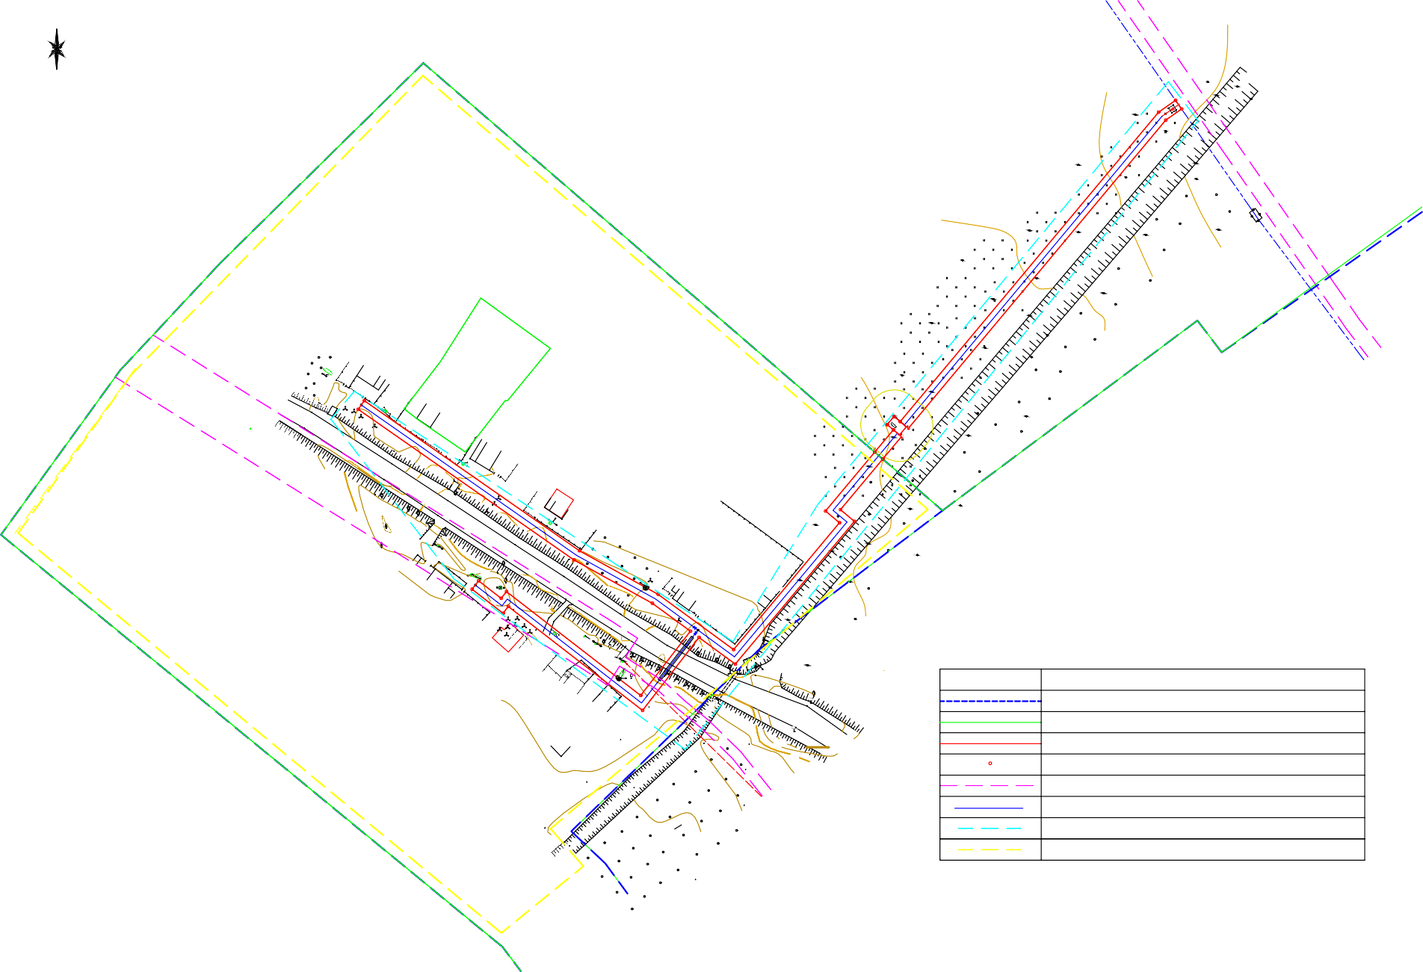

№6а

№2а

|  |  |  |  |  |  |  |  |  |  |  |  |  |  |  |  |  |  |  |  |  |
| --- | --- | --- | --- | --- | --- | --- | --- | --- | --- | --- | --- | --- | --- | --- | --- | --- | --- | --- | --- | --- |
| **С**  **Ю** | 37:03:011208:192 №10а 37:03:011208:3  н1  №8а  н25 37:03:011208:191  37:03:011208:219  37:03:011208:190  *37:03-6.124*  37:03:011208:220  н17  №5а н~~18~~ н19  н16 37:03:011208:193  н15 н14  №3а | д.Путятино  37:03:011208  №4а  37:03:011208:189  н2  н24  1-6  н3 37:03:011208:188  н23  37:03:011208:194  12-19 37:03:011208:143 н22  37:03:011208:221  н12  37:03:011208:144  н20 7-11  37:03:011208:195  н21  №1а  н13 |  |  |  |  |  |  | *115.86*  н30 н31  н29 н32  н26 н37  *115.45*н27  н28  н7  *115.42*н8  *115.30*  н10  *115.42*  *115.35*  *115.33* |  | | | | | *117.37*  *116.13*  37:03:010605:284 н34 *117.27*  *117.42*  н33  *116.96* н35  н36  *117.10*  *116.37 117.15*  *116.42 117.22*  *116.23 116.86*  *116.37*  *116.07*  *37:03-6.124*  *115.87*  37:03:011215  **Условные обозначения**  Hanmehobahne Tpahnya kagactpobofo kbaptana  Tpahnya n homep y¬tehhɵx semenahɵx y¬actkob  Tpahnya sohɵ mnahnpyemofo pasmeyehne nnhenhɵx o6aektob To¬ka mobopota fpahnyɵ sohɵ mnahnpyemofo pasmeyehne o6aekta  Oxpahhae soha (pahee y¬tehhae) Npoektnpyemɵn fasompobog  Tpahnya teppntoppnn mpoekta mnahnpobkn Tpahnya hacenehhofo myhkta | | | | | |
|  |  |  |  |  |  | 37:03:010605 | | | | |
|  |  |  |  |  |  | *116.12* | | | | |
|  |  |  |  |  |  | *116.12* | | | | |
|  |  |  |  |  |  | *116.01* | | | | |
|  |  |  |  |  |  | *115.96* | | | | |
|  |  |  |  |  |  | *115.96* | | | | |
|  |  |  |  |  |  | *115.93* | | | | |
|  |  |  |  |  |  | *115.88* | | | | |
|  |  |  |  |  |  | *115.97* | | | | |
|  |  |  |  |  |  |  | | | | |
|  |  |  |  |  |  | *115.57*  *115.63* | | | | |
|  |  |  |  |  |  | *115.42* | | | | |
|  |  |  |  |  |  |  | | | | |
|  |  |  |  | н6 | н9 | *115.37* | | | | |
|  |  |  |  | *115.4*н*2*5 |  |  | | | | |
|  |  |  |  | *115.36* |  |  | | | | |
|  |  |  |  | *115.42* | *115.39* |  | | | | |
|  |  |  |  | *115.28* |  |  | | | | |
|  |  |  | *115.02* |  |  |  | | | | |
| н4 |  |  |  |  |  |  | | | | |
|  | н11 |  |  | *115.87* |  |  | | | | |
|  |  |  |  |  |  | O6osha¬ehne | | | | |
|  |  |  |  |  |  | 37:03:010605:284 | | | | |
|  |  |  |  |  |  | н21 | | | | |
|  |  |  |  |  |  |  | | | | |
|  |  |  |  |  |  |  | | | | |
|  |  |  |  |  |  |  | | | | |
|  | | | | | | | | | |  |  |  |  |  | |  | 01293/20-ППТ.ОЧ-ГЧ | | | |
|  |  |  |  |  | |  |
|  |  |  |  |  | |  | Строительство газопровода низкого давления по д. Путятино Гаврилово-Посадского района Ивановской области  а | | | |
|  |  |  |  |  | |  |
| Изм. | Кол.уч | . Лист | № док | . Подпис | | ь Дат |
| Разраб. | | Кривов И. | |  | | 10.2020 | *Mpoektmnahmpobkmteppmtopmm (ochobhaeuacta)* | Стадия | Лист | Листов |
|  | |  | |  | |  | П | 1 | 2 |
|  | |  | |  | |  |
|  | |  | |  | |  | Чертеж планировки на кадастровом плане территории 1:1000 | ООО "СтройКом" | | |
| Н.контр. | | Полетаева | |  | | 10.2020 |
| ГИП | | Кривов С. | |  | | 10.2020 |

**С** 37:03:011215:288

н38

#### н39

**Условные обозначения**

**Ю**

#### 37:03:011208:12

*А*

#### 37:03:011215:10

н44

115.35

115.20

115.25

#### н40

113.10

113.04

112.96

112.53

*Пруд*

# 37:03-6.124

115.36

|  |  |  |
| --- | --- | --- |
| O6osha¬ehne | | Hanmehobahne |
|  | | Tpahnya kagactpobofo kbaptana |
|  | |
| 37:03:010605:284 | | Tpahnya n homep y¬tehhɵx semenahɵx y¬actkob |
|  | |
|  | | Tpahnya sohɵ mnahnpyemofo pasmeyehne nnhenhɵx o6aektob |
|  | |
| н21 | | To¬ka mobopota fpahnyɵ sohɵ mnahnpyemofo pasmeyehne o6aekta |
|  |  | Oxpahhae soha (pahee y¬tehhae) |
|  |
|  | | Npoektnpyemɵn fasompobog |
|  | | Tpahnya teppntoppnn mpoekta mnahnpobkn |
|  | | Tpahnya hacenehhofo myhkta |

#### н43 н42

н49

н41

н45

н21

37:03:011208:12

н48

#### н46 н47

115.36

37:03:011208

#### 37:03:011208:19

37:03:011208:20

37:03:011208:10

37:03:011208:14

115.45

д.Путятино

116.15

#### н98

н93

№31

37:03:01№12018:186

№3 №5

37:03:011208:185

№7 №9

№11

116.03

115.36

## №13

№23

#### н54

№25

37:03:011208:216

№27

37:03:011208:215

№29

37:03:011208:26 37:03:011208:27

н96

н97

н90

37:03:011208:184

37:03:011208:183

н99

н50 н71

37:03:011208:182

№17

#### 37:03:011208:181

н51

№19

№21

#### н53

н67

43-52

37:03:011208:214

№33

н95

№2

н94

37:03:011208:197

37:03:011208:198

н89

37:03:011208:199

30-34

н92

#### н91

н72

н70

37:03:011208:180

н52

#### н69

37:03:011208:188

н68

37:03:011208:188

н66 37:03:011208:177

н55

#### н56

№35

№37

#### 37:03:011208:196 №4

№6

н88

#### н87 37:03:011208:200

н86

н85

25-29

н84 н83

37:03:011208:201

№39

н73 н74 37:03:011208:202

н65

37:03:011208:217

*Б*

#### 53-60

н57

37:03:011208:212

н58

35-42

№41

#### 37:03:011208:211

37:03:011208:34

37:03:011208

№8 №10

№14

№12

37:03:011208:40

№18

н82н81

№22

№20

37:03:011208:203

№24

№28

№26

№16

№30

37:03:011208:204

н75 н80

н76 37:03:011208:205

н79

*Н*

№32

#### 37:03:011208:206

37:03:011208:213

н77 н78

37:03:011208:209

№36

№38

н64

*Н*

н63

#### н62

20-24

н61

н59 н60

37:03:011208:37

37:03:011208:43

№34

#### 37:03:011208:210

37:03:011208:45

37:03:011208:44

37:03:011208:50

37:03:011208:207

37:03:011208:208

37:03-6.124

01293/20-ППТ.ОЧ-ГЧ

Изм. Кол.уч. Лист № док. Подпись

Дата

Строительство газопровода низкого давления по д. Путятино Гаврилово-Посадского района Ивановской области

Разраб.

Кривов И.

10.2020

*Mpoektmnahmpobkmteppmtopmm (ochobhaeuacta)*

Стадия П

Лист 2

Листов 2

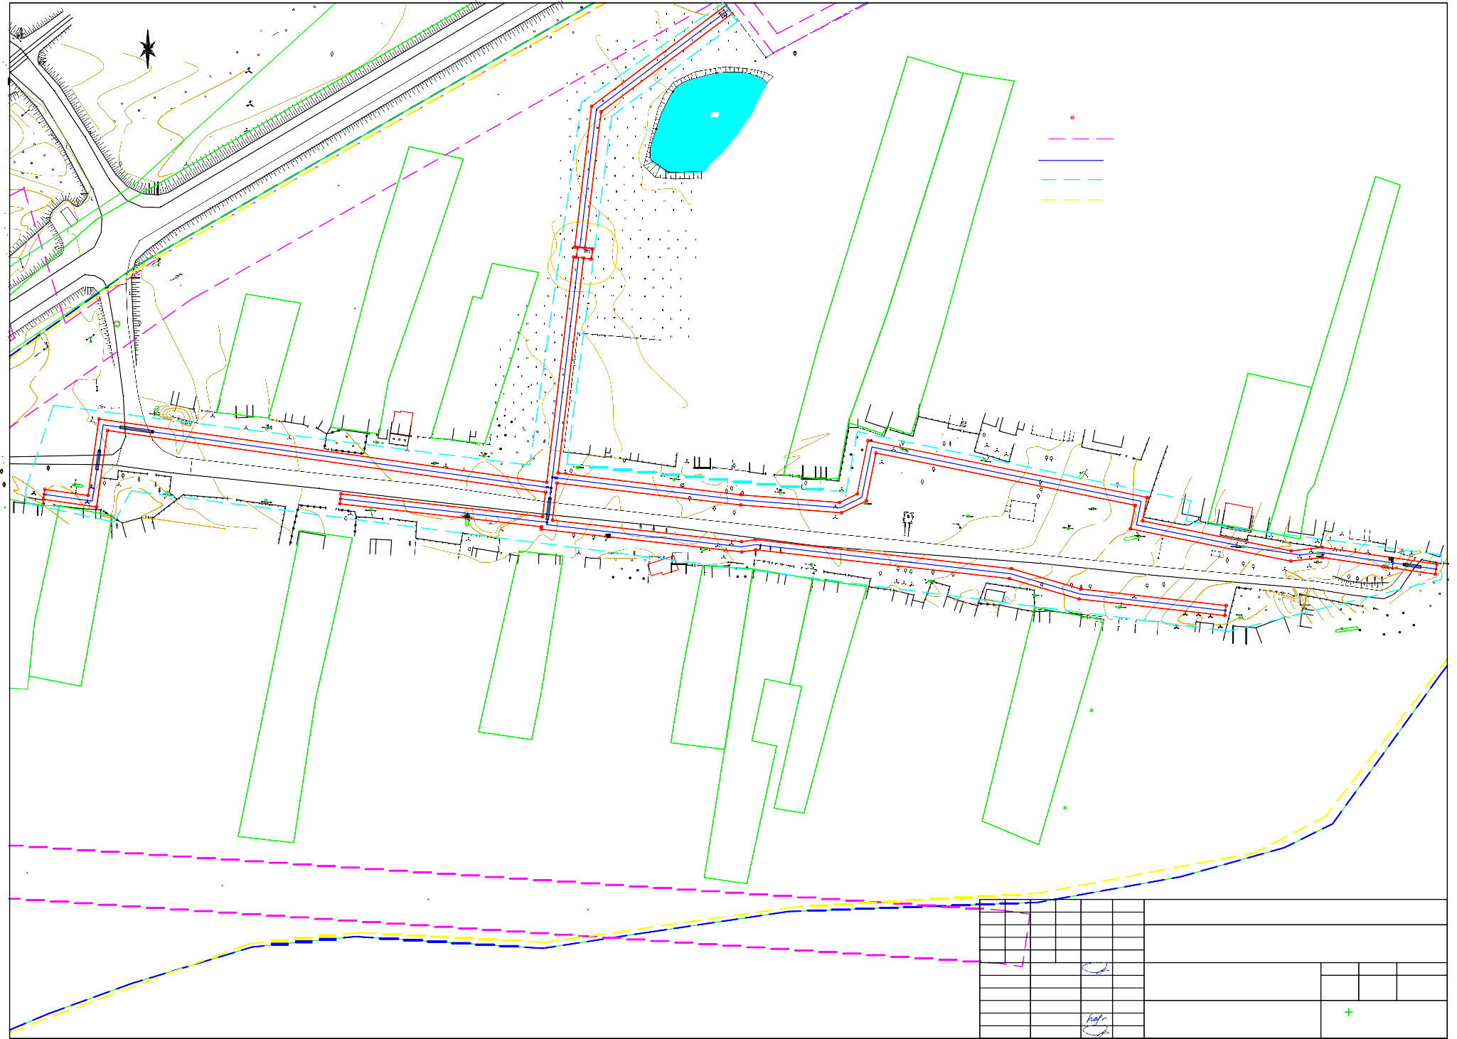

#### 37:03:011208:33

Чертеж планировки на кадастровом плане территории 1:1000

ООО "СтройКом"